ГОСУДАРСТВЕННОЕ ОБРАЗОВАТЕЛЬНОЕ УЧРЕЖДЕНИЕ ВЫСШЕГО ПРОФЕССИОНАЛЬНОГО ОБРАЗОВАНИЯ «КАЗАНСКИЙ ГОСУДАРСТВЕННЫЙ МЕДИЦИНСКИЙ УНИВЕРСИТЕТ» МИНИСТЕРСТВА ЗДРАВООХРАНЕНИЯ И СОЦИАЛЬНОГО РАЗВИТИЯ

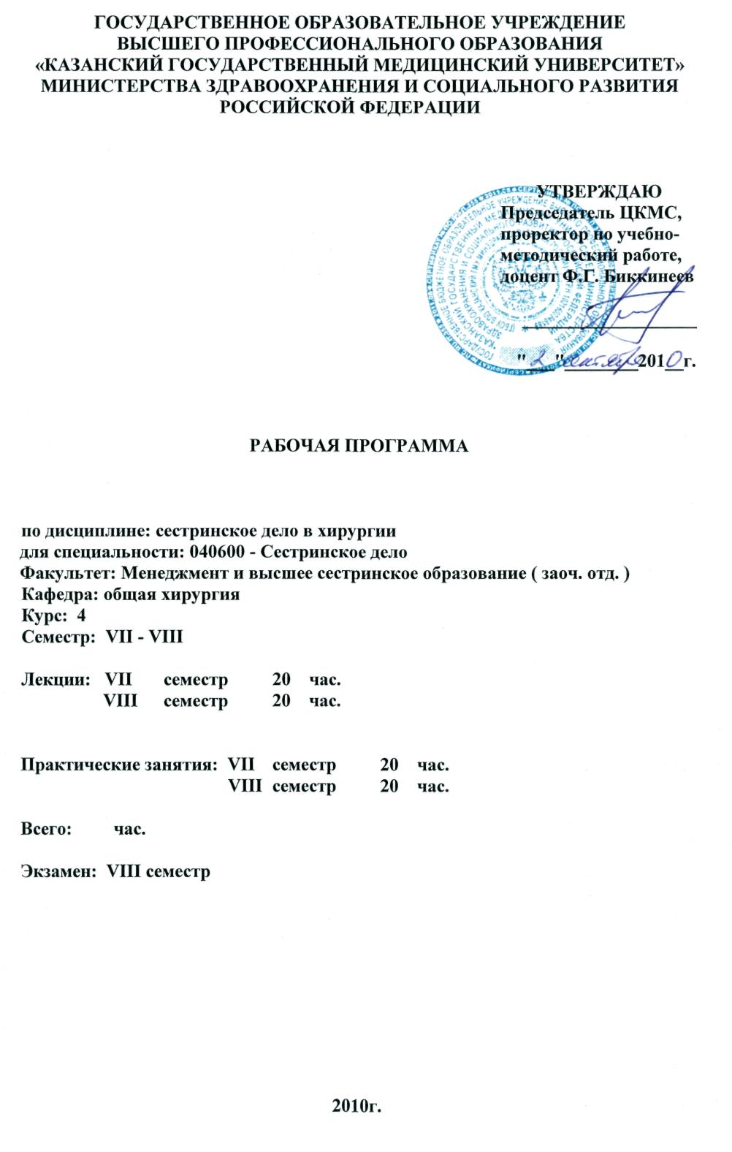

РАБОЧАЯ ПРОГРАММА

по дисциплине: сестринское дело в хирургии
для специальности: 060109 - Сеcтринское дело
Факультет: Менеджмент и высшее сестринское образование
Кафедра: общая хирургия
Курс: 2, 3
Семестр: IV, V, VI

Лекции: IV семестр 24 час.
V семестр 22 час.
VI семестр 22 час.

Практические занятия: IV семестр 50 час.
V семестр 50 час.
VI семестр 54 час.

Самостоятельная работа: IV семестр 104 час.
V семестр 5 час.
VI семестр 2 час.

Всего: 333 час.

Экзамен: VI семестр

2010 г.

Цель и задачи обучения
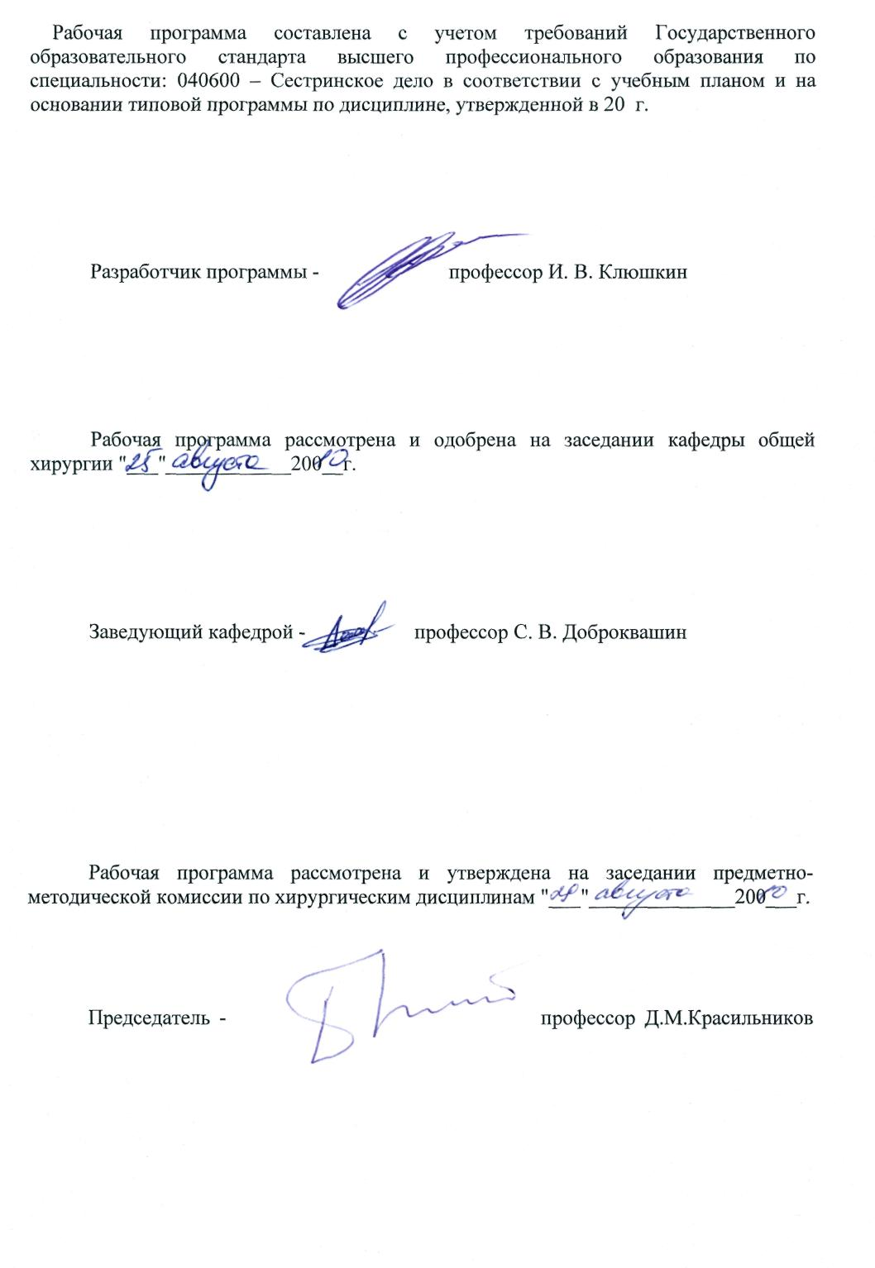

Целью преподавания хирургии, реаниматологии, экстренной помощи при неотложных состояниях по специальности 040600 «Сестринское дело» является обучение основам этиологии, патогенеза, диагностики, медицинского обеспечения при наиболее часто встречающихся хирургических заболеваниях органов и систем человека. Обучение логическому мышлению при постановке диагноза, этике и деонтологии. Значению организации медицинской помощи и улучшению результатов лечения больных с неотложными хирургическими заболеваниями и травмами.

Задачи обучения:

Студенты должны знать:

— основные принципы организации здравоохранения;
— основы законодательства РФ;
—современные отечественные и зарубежные концепции теоретической и практической медицины, касающиеся вопросов здоровья человека и его заболеваний;
— роль и задачи врача в системе онкологической службы;
—организацию и тактику мед.службы МЧС;
—анатомо-физиологические, возрастные и половые особенности здорового и больного человека, взаимосвязь функциональных систем организма, уровни их регуляции;
— современное обеспечение лечебного процесса;
— наиболее часто встречающиеся клинико-лабораторные симптомы хирургических заболеваний и синдромы, проявляющие себя указанной симптоматикой;
— механизмы воздействия на организм фармакотерапевтических препаратов, физиотерапевтических и бальнеологических процедур и врачебной физкультуры, характер индивидуальных реакций на них;
— основы рационального питания здорового и больного человека, режим труда и быта;
— принципы и методы анестезиологии и местного обезболивания, обеспечение его;
— организация и обеспечение хирургической службы.

Студент должен уметь:

1. Квалифицированно обследовать больных с травмами, острыми и хроническими хирургическими заболеваниями (мануально и с помощью современных инструментальных методов) и обосновать полученные данные для установления диагноза.
2. Подготавливать больных к экстренным и плановым операциям (подготовка всех функциональных систем, выбор метода обезболивания, подготовка операционной).
3. Оказывать экстренную помощь при травмах и повреждениях.
4. Обеспечивать операции при:
- угрожающих жизни кровотечениях
- заболеваниях и повреждениях внутренних органов
- тромбозах и эмболиях
- черепно-мозговых травмах
- переломах костей
- травмах груди
5. Производить
- переливание крови и кровезаменителей
- остановку кровотечений
- реанимационные мероприятия при клинической смерти
- массаж сердца
- искусственное дыхание
- дефибрилляции
6. Осуществлять организацию и материальное обеспечение
- пункции сердца
- новокаиновых блокад
- вскрытия абсцессов, панарициев, флегмон
- удаления доброкачественных опухолей
- наложения гипсовых повязок
- скелетного вытяжения
- репозиции костей при переломах
- пункции суставов
- вправления вывихов
- извлечения механических штифтов
- кожной пластики
- обработки ожоговых поверхностей
- первичной хирургической обработки ран
- типовых операций остеосинтеза
- ампутации конечностей
7. Вести больных в послеоперационном периоде;
8. Контролировать и осуществлять реабилитацию, диспансеризацию хирургических больных.
9. Оформлять документацию в хирургической практике.
10. Правильно вести документацию при назначении наркотических средств и подлежащих учету медикаментов, по службе крови.

Тематический план лекций по дисциплине сестринское дело в хирургии для студентов факультета МВСО КГМУ

Теоретический курс преследует цель ознакомления студентов с вопросами частной хирургии, уходу за больным с хирургическими заболеваниями, вопросами преподавания среднему медицинскому персоналу этого раздела хирургии. Рассмотрение вопросов медицинской и социальной реабилитации.

План лекций на IV семестр.

№ | Наименование темы | Кол-во часов
1 | 2 | 3
1. | Асептика (профилактика хирургической инфекции). | 2
2. | Организация хирургической работы. Антисептика. | 2
3. | Обезболивание и анестезиологическое обеспечение. Роль гл. м/с. | 2
4. | Предоперационный период и подготовка больного к операции. Медикаментозное и инструментальное обеспечение. Роль гл. м/с. | 2
5. | Послеоперационный период, обеспечение его, уход за больным после операции. Роль старшей и главной м/с. | 2
6. | Кровотечение и его остановка . | 2
7. | Переливание крови. Документация по службе крови. | 2
8. | Переливание заменителей крови и ее компонентов. | 4
9. | Особенности переливания крови в акушерстве и гинекологии, педиатрии, при патологии внутренних органов, хирургии . | 2
10. | Повреждения, травматический шок. Первая помощь. Организация первой помощи. Роль гл. и ст. м/с. | 2
11. | Повреждения мягких тканей связок (общее понятие) | 2
Всего |  | 24

План лекций на V семестр.

№  п/п | Наименование темы и ее содержание | Кол-во  Часов
1 | 2 | 3
1. | Вывихи. Первая помощь (общие понятия) | 2
2. | Переломы (общее понятие) | 2
3. | Ожоги, отморожения, электротравма ( общее понятие ) | 2
4. | Реанимация | 2
5. | Острые гнойные заболевания мягких тканей, флегмоны, абсцессы, инфильтраты. Обеспечение лечения. | 2
6. | Острые гнойные заболевания кисти. | 2
7. | Заболевания периферических сосудов. | 2
8. | Гнойные остеомиелиты, артриты. Абсцесс и гангрена легкого, гнойный плеврит. Обеспечение лечебного процесса . | 2
9. | Острый аппендицит, острый холецистит и другие острые заболевания, вызывающие перитонит. Обеспечение лечебного процесса . | 2
10. | Наружные грыжи, их профилактика, особенности лечения. | 2
11. | Сепсис, как осложнение острой и хронической инфекции, его профилактика, специфическая хирургическая инфекция. Обеспечение лечебного процесса. | 2
Всего |  | 22

План лекций на VI семестр.

№  п/п | Наименование темы и ее содержание | Кол-во  Часов
1 | 2 | 3
1. | Повреждения мягких тканей, раны. | 4
2. | Повреждения связок, вывихи. | 2
3. | Переломы. роль гл. и ст. м/с. | 4
4. | Черепно-мозговая травма. | 2
5. | Термическая травма, ожоги, отморожения, электротравма. | 2
6. | Опухоли грудной клетки и органов грудной клетки. Новые мед. диагностические технологии. | 3
7. | Опухоли жкт. Новые мед. диагностические технологии. | 3
8. | Заболевания МПС, их диагностика и лечение. Новые мед. диагностические технологии. | 2
Всего |  | 22

Тематический план практических занятий по дисциплине сестринское дело в хирургии для студентов факультета МВСО КГМУ

Цель практических занятий: обучение студентов навыкам всестороннего клинического обследования больных с выбором наиболее рационального диагностического алгоритма. Практические занятия предусматривают самостоятельную работу под руководством преподавателя с больными в лабораториях и отделениях. Во время занятий студенты должны освоить методы диагностики и организации хирургической службы.

План практических занятий на IV семестр.

№  п/п | Наименование темы и ее содержание | Кол-во  Часов
1 | 2 | 2
1. | Профилактика хирургической инфекции. Студенты знакомятся с устройством отделений хирургии и травматологии. Правилами работы. Соблюдением асептики и антисептики. Препаратами-антисептиками, стерилизацией различных видов инструментов и материалов используемых в хирургической работе. Порядком работы стерилизационной. Нормами и правилами стерилизации. | 8
2. | Организация хирургической работы. Знакомство с документацией хирургического отделения. Работой старшей операционной сестры и старшей сестры отделения. Выписка медикаментов и учет, расход их. Учет наркотиков, спирта и перевязочного материала. Нормы расхода. Ведение историй болезни, взаимодействие с другими подразделениями больницы. | 4
3. | Обезболивание и организация анестезиологической службы. Работа с наркотиками и обезболивающими препаратами. Студенты знакомятся с организацией службы обезболивания, учетными формами и документацией отделения анестезиологии; наборами, используемыми в отделении (для трахеостомии, венесекции, пункции магистральных сосудов); устройством места анестезиолога в операционной, приборами и аппаратами для обезболивания. Участвуют в проведении эндотрахеального наркоза. Знакомятся с другими видами наркоза и особенностями их проведения. Аттестация. | 4
4. | Предоперационный период. Студенты участвуют в подготовке больных к операции, изучают особенности предоперационного периода у различной категории больных с учетом нозологической формы заболевания. Обращается внимание на профилактику осложнений во время операции и в послеоперационном периоде. Изучают особенности подготовки отдельных систем организма перед операцией. | 4
5. | Послеоперационный период. Изучается послеоперационное ведение больных. Ранние и поздние осложнения послеоперационного периода у различной категории больных, порядок назначения лечения, уход за дренажами. Перевязка, контроль за состоянием послеоперационной раны. | 4
6. | Переливание крови. Ознакомление студентов с учением о группах крови, серологические особенности различных групп крови. Проведение всех проб на совместимость, документация по переливанию крови и ее заменителей. Организация службы крови. Аттестация. | 4
7. | Десмургия. На практических занятиях с использованием наложения повязок друг на друга изучают различные виды повязок. Закрепляют практические навыки. Работой в перевязочных и операционных во время всего срока обучения. Аттестация. | 6
8. | Травмы. Первая помощь при травмах. Изучение строится на ознакомлении с механизмом травмы, первой помощи при различных травмах, наложение транспортной иммобилизации. Порядок транспортировки после полученных травм. Табельные средства для оказания помощи пострадавшим. Хирургическая обработка ран, полученных в результате травм. Виды лечения переломов. Уход за больными с травмами, прогноз. Рекомендации в послегоспитальном периоде. Медицинская реабилитация у больных с последствиями травм. Инвалидность, профилактика ее, протезно-ортопедическая помощь. | 8
9. | Реанимация. Студенты знакомятся с основами реанимации, отрабатывают методики оказания помощи при неотложных состояниях. Обучаются методике проведения искусственного дыхания, массажа сердца. Изучают диагностику терминальных состояний. Медицинский и социальный прогноз. Аттестация. | 6
10. | Зачет. | 2
Всего |  | 50

План практических занятий на V семестр.

№  п/п | Наименование темы и ее содержание | Кол-во  Часов
1 | 2 | 3
1. | Инфекция в хирургии. Во время занятий студенты знакомятся с больными из гнойного отделения, особенностями ухода за ними. Соблюдения дезрежима, работают в палатах, гнойных перевязочных. Проводят под руководством преподавателя уход за отсасывающими промывающими дренажами. Накладывают вторичные швы. Знакомятся с уходом за больными в амбулаторном периоде, одно занятия проводятся в поликлинике. | 6
2. | Гнойные остеомилеты, артриты. Во время занятий студенты знакомятся с больными по профилю заболевания, причинами их возникновения, ведению больных с гнойными заболеваниями костей и суставов. Наблюдению их в постстационарном периоде. Участвуют в перевязках и операциях, социальной реабилитации больных данного профиля. | 8
3. | Абсцесс и гангрена легкого. Гнойный плеврит, Студенты участвуют в курации больных этого профиля. Знакомятся с уходом за данной категорией больных, элементами деонтологии, участвуют в проведении диагностических и лечебных мероприятий. Аттестация. | 6
4. | Сепсис и специфическая хирургическая инфекция. Занятия проводятся в стационаре хирургического отделения и палате интенсивной терапии, где студенты знакомятся с причин сепсиса, ведением больных с сепсисом и специфической инфекцией. Наблюдают за ведением и лечением этой категории больных. Аттестация. | 6
5. | Грыжи. Студенты участвуют в диагностике грыж, предоперационной подготовке и послеоперационном ведении. Изучают элементы правильного питания у больных с грыжами после операции. Ведению больных в амбулаторном периоде. | 6
6. | Заболевания брюшной полости. Во время прохождения темы курируют больных с указанной нозологией. Участвуют в обеспечении операций у больных с заболеваниями органов брюшной полости, перевязках. Тактике послеоперационного ведения и лечения больных, послестационарному ведению больных. | 10
7. | Заболевания периферических сосудов. Студенты курируют больных с заболеваниями сосудов. Знакомятся с современной диагностикой заболеваний сосудов, учатся профилактике заболеваний сосудов, обеспечению хирургического и консервативного лечения. Занятия проводятся в стационаре. Аттестация. | 6
8. | Медицинская помощь в экстремальных ситуациях. Студенты знакомятся с порядком сортировки при поступлении большого количества пострадавших. Очередность в оказании помощи. Заполнение соответствующей медицинской документации. Оказание помощи и тактика ведения пострадавших после оказания помощи, прогнозирования исходов здоровья больных после экстремальных ситуаций. Аттестация. | 2
 | Всего | 50

План практических занятий на VI семестр.

№  п/п | Наименование темы и ее содержание | Кол-во  часов
1 | 2 | 3
1. | Общие вопросы травматологии и повреждения мягких тканей. Место повреждения в структуре хирургических заболеваний, классификация, социальные аспекты, общие принципы постановки диагноза, первая помощь, углубленная диагностика в лечении повреждений. Студенты участвуют в обходе в травматологическом отделении, осматривают раны в перевязочной, закрепляют навыки в десмургии, асептике и антисептике. | 4
2. | Черепно-мозговая травма. Повреждения шеи. Студенты осматривают больных в травматологическом отделении. Изучают диагностику повреждений черепа и головного мозга, знакомятся с рентгенограммами, методами функциональных и специальных исследований при травмах головы, уходом за больными с мозговой комой, знакомятся с методикой проведения и обеспечения спинномозговой пункции. | 4
3. | .Повреждения груди. Студенты осматривают больных с травмами груди и легких, знакомятся с рентгенограммами грудной клетки и легких и у больных с переломами ребер, участвуют в обеспечении и проведении плевральной пункции. | 4
4. | Повреждения живота. Студенты закрепляют навыки по осмотру больных с заболеваниями и повреждениями живота во время обхода, учатся проводить диагностику заболеваний и повреждений живота. Учатся обеспечивать операции на органы брюшной полости.. Аттестация. | 4
5. | Переломы костей. Студенты осматривают больных в травматологическом отделении, участвуют в оказании первой помощи, диагностике повреждений костей. Знакомятся с рентгенограммами, работают в перевязочной и гипсовальной комнатах. | 4
6. | Вывихи костей. Студенты участвуют в оказании помощи при вывихах, накладывают повязки; ведение больных с вывихами в амбулатории, участвуют в снятии гипсов. | 4
7. | Ожоги и отморожения. Студенты осматривают больных во время обхода, закрепляют навыки при оказании первой помощи, определяют степень и площадь повреждения, получают сведения по классификации повреждений, хирургической помощи и новым способам лечения. Аттестация. | 4
8. | Опухоли. Студенты знакомятся с больными, у которых имеются доброкачественные и злокачественные опухоли, принципами их выявления, наблюдения и видами лечения, социальной помощи при запущенных опухолях, новыми способами лечения. | 4
9. | Опухоли молочной железы и легких. Осмотр больных с указанными заболеваниями, раннее выявление больных с заболеваниями молочных желез, группы риска. Специальные методики исследования, принципы лечения, прогноз, социальные аспекты. | 4
10. | Опухоли ЖКТ. Участие в обходе больных. Понятие о своевременной диагностике, приборы, исходы, социальные аспекты. | 4
11. | Опухоли панкреатодуоденальной зоны. Осмотр больных с указанными заболеваниями, раннее выявление больных с заболеваниями молочных желез, группы риска. Специальные методики исследования, прогноз, социальные аспекты Аттестация. | 4
12. | Заболевания и повреждения МПС. Студенты участвуют в осмотре больных с заболеваниями МПС, катетеризируют мочевой пузырь. Первая помощь при почечной колике. | 4
13. | Основы трансплантации. Ознакомление с основами трансплантологии, иммунологическими, социальными и психологическими аспектами. Аттестация. | 4
14. | Зачет. | 2
Всего |  | 54

План самостоятельной работы студентов на IV семестр.

№  п/п | Наименование темы и ее содержание | Кол-во  часов | Рекомендуемая литература
1. | Введение. История хирургии. Развитие хирургии. | 10 | - Гостищев В. К. Общая хирургия: Учебник. М.: Медицина, 2001.  - Акжигитов Г. Н. Организация и работа хиругического стационара. - М.: Медицина, 1979.  - Венцел Р. П. Внутрибольничные инфекции / Пер. с англ. - М.: Медицина, 1990.  - Заликина Л. С. Общий уход за больными, 3-е изд. - М.: Медицина, 1984.  - Красильников А. П. Справочник по антисептике. - Минск: Высшая школа, 1995.
2. | Переливание крови. Документация по службе крови. | 10
3. | Профилактика хирургической инфекции. Студенты знакомятся с устройством отделений хирургии и травматологии. Правилами работы. Соблюдением асептики и антисептики. Препаратами-антисептиками, стерилизацией различных видов инструментов и материалов используемых в хирургической работе. Порядком работы стерилизационной. Нормами и правилами стерилизации. | 44
4. | Инфекция в хирургии. Во время занятий студенты знакомятся с больными из гнойного отделения, особенностями ухода за ними. Соблюдения дезрежима, работают в палатах, гнойных перевязочных. Проводят под руководством преподавателя уход за отсасывающими промывающими дренажами. Накладывают вторичные швы. Знакомятся с уходом за больными в амбулаторном периоде, одно занятия проводятся в поликлинике. | 40
Всего: |  | 104

План самостоятельной работы студентов на V семестр.

№  п/п | Наименование темы и ее содержание | Кол-во  часов | Рекомендуемая литература
1. | Медицинская помощь в экстремальных ситуациях. Студенты знакомятся с порядком сортировки при поступлении большого количества пострадавших. Очередность в оказании помощи. Заполнение соответствующей медицинской документации. Оказание помощи и тактика ведения пострадавших после оказания помощи, прогнозирования исходов здоровья больных после экстремальных ситуаций. | 5 | - Гостищев В. К. Общая хирургия: Учебник. М.: Медицина, 2001.  - Акжигитов Г. Н. Организация и работа хиругического стационара. - М.: Медицина, 1979.  - Венцел Р. П. Внутрибольничные инфекции / Пер. с англ. - М.: Медицина, 1990.  - Заликина Л. С. Общий уход за больными, 3-е изд. - М.: Медицина, 1984.  - Красильников А. П. Справочник по антисептике. - Минск: Высшая школа, 1995.
Всего: |  | 5

План самостоятельной работы студентов на VI семестр.

№  п/п | Наименование темы и ее содержание | Кол-во  часов | Рекомендуемая литература
1. | Общие вопросы травматологии. Статистика. | 2 | - Гостищев В. К. Общая хирургия: Учебник. М.: Медицина, 2001.  - Акжигитов Г. Н. Организация и работа хирургического стационара. - М.: Медицина, 1979.  - Венцел Р. П. Внутрибольничные инфекции / Пер. с англ. - М.: Медицина, 1990.  - Заликина Л. С. Общий уход за больными, 3-е изд. - М.: Медицина, 1984.  - Красильников А. П. Справочник по антисептике. - Минск: Высшая школа, 1995.
Всего: |  | 2
Контроль знаний.

- Текущий контроль знаний осуществляется оценкой освоенных знаний по темам курса на семинарских занятиях и во время аттестаций.
- Самостоятельная работа студентов оценивается во время аттестаций.
- Написание сестринской историй болезни в конце V семестра.
- Итоговый контроль курса осуществляется сдачей экзамена состоящего из 2 этапов.
1-ый этап выполнение практического навыка и решение ситуационной задачи.
2-ой этап теоретические знания по вопросам программы.

Учебно-методическое обеспечение дисциплины

Основная литература

- Гостищев В. К. Общая хирургия: Учебник. М.: Медицина, 2001.
- Гостищев В. К. Общая хирургия: Учебник. М.: Медицина, 1997.

Дополнительная литература

- Акжигитов Г. Н. Организация и работа хирургического стационара. - М.: Медицина, 1979.
- Венцел Р. П. Внутрибольничные инфекции / Пер. с англ. - М.: Медицина, 1990.
- Волколаков Я. В. Общая хирургия: Учебник. _ Рига: Звайгзне, 1989.
- Горбашко А. И. Диагностика и лечение кровопотери. - Л.: Медицина, 1982.
- Гостищев В. К. Руководство к практическим занятиям по общей хирургии. - М.: Медицина, 1987.
- Дейбук Г. Д. и др. Хирургические манипуляции. - Киев: Вища школа, 1985.
- Заликина Л. С. Общий уход за больными, 3-е изд. - М.: Медицина, 1984.
- Земан М. Техника наложения повязок. Практическая медицина, 1994.
- Клиническая ультразвуковая диагностика. В 2 тт. / Под ред. Н. М. Мухарлямова. - М.: Медицина, 1987.
- Колесов А. П. и др. Анаэробная инфекция в хирургии. - Л.: Медицина, 1989.
- Красильников А. П. Справочник по антисептике. - Минск: Высшая школа, 1995.
- Кузин М. И. и др. Раны и раневая инфекция. - М.: Медицина, 1981.
- Кузин М. И., Харнас С. Ш. Местное обезболивание. - Медицина, 1982.
- Лопаткин Н. А., Лопухин Ю. М. Эффективные методы в медицине, 1989.
- Малышев В. Д. Интенсивная терапия водно-электролитных нарушений. - М.: Медицина, 1985.

Перечень наглядных пособий, используемых в процессе обучения
- Ситуационные задачи для МВСО.
- При проведении практических занятий и лекций на кафедре используются таблицы издания «Медучпособие», соответствующие тематике курса; проводится разбор больных.

Программное и техническое обеспечение курса

Комплекты цветных и черно-белых слайдов издания «Медучпособие», соответствующие тематике лекционного курса, мультимедийная система.

Дополнения и изменения к рабочей программе

Рабочая программа по дисциплине: сестринское дело в хирургии для специальности: 040600 – Сестринское дело, факультет: Менеджмент и высшее сестринское образование не требует изменений и соответствует государственному образовательному стандарту, одобрена на заседании кафедры общей хирургии КГМУ № 11 от 20.06.2007.

Дополнения и изменения к рабочей программе

Рабочая программа по дисциплине: сестринское дело в хирургии для специальности: 040600 – Сестринское дело, факультет: Менеджмент и высшее сестринское образование не требует изменений и соответствует государственному образовательному стандарту, одобрена на заседании кафедры общей хирургии КГМУ № 11 от 16.06.2008.

Дополнения и изменения к рабочей программе

Рабочая программа по дисциплине: сестринское дело в хирургии для специальности: 040600 – Сестринское дело, факультет: Менеджмент и высшее сестринское образование не требует изменений и соответствует государственному образовательному стандарту, одобрена на заседании кафедры общей хирургии КГМУ № 11 от 15.06.2009.
Дополнения и изменения к рабочей программе

Рабочая программа по дисциплине: сестринское дело в хирургии для специальности: 040600 – Сестринское дело, факультет: Менеджмент и высшее сестринское образование не требует изменений и соответствует государственному образовательному стандарту, одобрена на заседании кафедры общей хирургии КГМУ № 11 от 15.06.2010.

